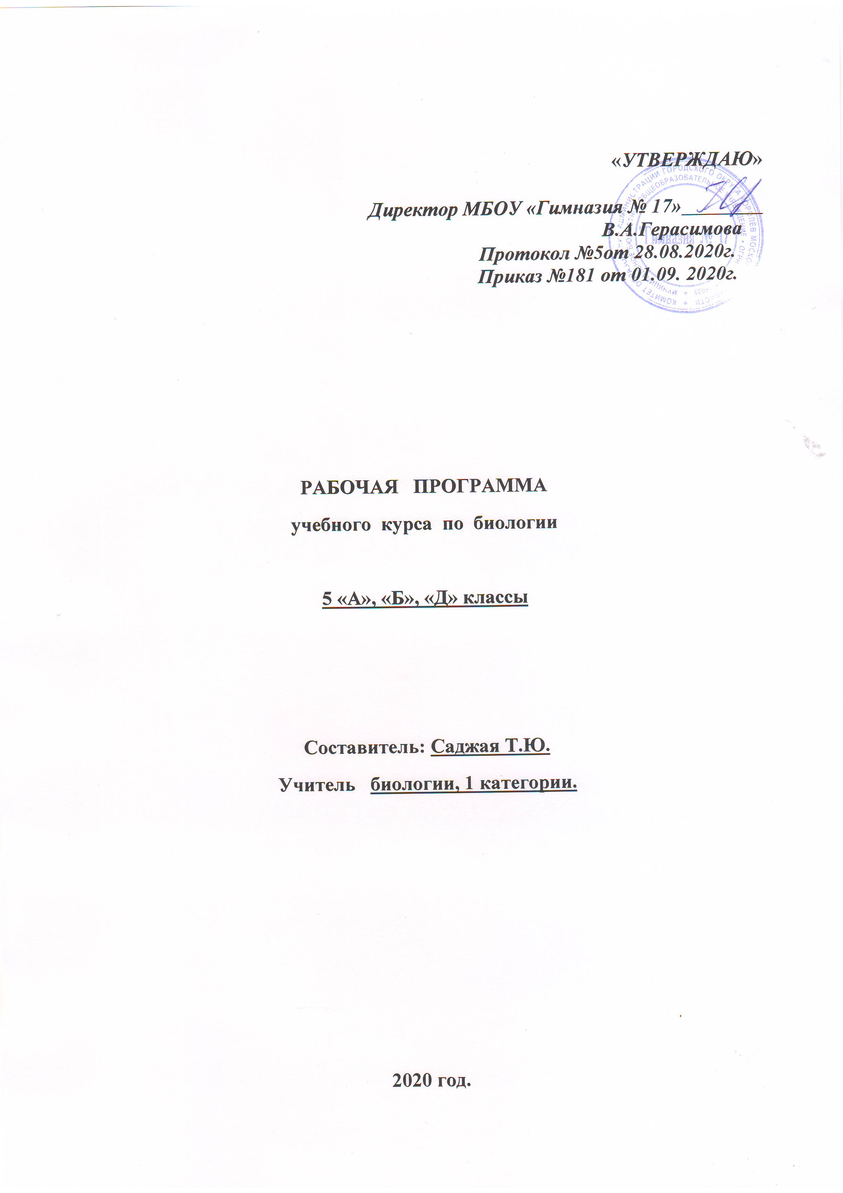

ПОЯСНИТЕЛЬНАЯ ЗАПИСКА

Рабочая программа по биологии для 5 класса разработана на основе Федерального государственного образовательного стандарта основного общего образования (приказ Министерства образования и науки РФ от 17.12. 2010 г. № 1897), Основной образовательной программы основного общего образования МБОУ «Гимназия №17» и авторской программы В.В.Пасечника.
Учебник В.В. Пасечника «Биология. Бактерии, грибы, растения» (М. Дрофа. 2014 год).
Программа рассчитана на 35 часов (из расчёта 1 учебный час в неделю).

Планируемые результаты освоения учебного предмета (курса).
Личностные результаты:
У обучающихся будут сформированы:
1. Осознание единства и целостности окружающего мира, возможности его
познания и объяснения на основе достижения науки;
2. Формирование и развитие ответственного отношения к обучению,
познавательных интересов и мотивов, направленных на изучение живой
природы;
3. Способность выбирать целевые и смысловые установки в своих действиях
и поступках по отношению к живой природе, здоровью своему и
окружающих;
4. Умение применять полученные знания в практической деятельности;
определение жизненных ценностей, ориентация на понимание причин
успехов и неудач в учебной деятельности; умение преодолевать трудности
в процессе достижения намеченных целей;
5. Осознание потребности и готовности к самообразованию, в том числе в
рамках самостоятельной деятельности вне школы;
6. Знание основных принципов и правил отношения к живой природе,
основ здорового образа жизни;
7. Определение жизненных ценностей, ориентация на понимание причин
успехов и неудач в учебной деятельности; умение преодолевать трудности
в процессе достижения намеченных целей;
8. Формирование личного позитивного отношения к окружающему миру,
уважительного отношения к окружающим.

Обучающиеся получат возможность научиться:
1. Формированию и развитию ответственного отношения к обучению,
познавательных интересов и мотивов, направленных на изучение живой
природы;
2. Выбирать целевые и смысловые установки в своих действиях и
поступках по отношению к живой природе, здоровью своему и окружающих;
3. Применять полученные знания в практической деятельности;
4. Определять жизненные ценности, понимать причины успехов и неудач
в учебной деятельности; преодолевать трудности в процессе достижения
намеченных целей;
5. Осознавать потребности и готовности к самообразованию, в том
числе в рамках самостоятельной деятельности вне школы;
6. Узнавать основные принципы и правила отношения к живой природе,
основ здорового образа жизни;
7. Формированию личного позитивного отношения к окружающему миру,
уважительного отношения к окружающим.
8. Анализировать и оценивать последствия деятельности человека в
природе;
9.Ориентироваться в системе моральных норм и ценностей по отношению
к объектам живой природы (признание высокой ценности жизни во всех
ее проявлениях, экологическое сознание, эмоционально-ценностное
отношение к объектам живой природы);
10.Осознанно использовать знания основных правил поведения в природе;
выбирать целевые и смысловые установки в своих действиях и поступках
по отношению к живой природе;

Метапредметные результаты
У обучающихся будут сформированы:
1. Умения организовывать и планировать свою учебную деятельность –
определять цель работы, последовательность действий, ставить задачи,
прогнозировать результаты работы;
2. Умения самостоятельно выдвигать варианты решения поставленных
задач, предвидеть конечные результаты работы, выбирать средства
достижения цели;
3. Умения работать по плану, сверять свои действия с целью и, при
необходимости, исправлять свои ошибки самостоятельно;
4. Умения владеть основами самоконтроля и самооценки для принятия
решений и осуществления осознанного выбора в учебно-познавательной
и учебно-практической деятельности.
5. Умение слушать и вступать в диалог, участвовать в коллективном
обсуждении проблем;
6. Умение интегрироваться и строить продуктивное взаимодействие со
сверстниками и взрослыми;
7. Умение адекватно использовать речевые средства для дискуссии и
аргументации своей позиции, сравнивать разные точки зрения,
аргументировать свою точку зрения, отстаивать свою позицию.

Обучающиеся получат возможность научиться:
1. Работать с различными источниками информации, анализировать и
оценивать информацию, преобразовывать её из одной формы в другую;
2. Составлять тезисы, различные виды планов (простых и сложных),
структурировать учебный материал, давать определения понятий;
3. Проводить наблюдения, ставить элементарные эксперименты и
объяснять полученные результаты;
4. Сравнивать и классифицировать, самостоятельно выбирая критерии
для указанных логических операций;
5. Строить логические рассуждения, включающие установление причинно-
следственных связей;
6. Создавать схематические модели с выделением существенных
характеристик объектов;
7. Определять возможные источники необходимых сведений, производить
поиск информации, анализировать и оценивать её достоверность.
8. Организовывать и планировать свою учебную деятельность – определять
цель работы, последовательность действий, ставить задачи, прогнозировать
результаты работы;
9. Самостоятельно выдвигать варианты решения поставленных задач,
предвидеть конечные результаты работы, выбирать средства достижения
цели;
10. Работать по плану, сверять свои действия с целью и, при необходимости,
исправлять свои ошибки самостоятельно;
11. Владеть основами самоконтроля и самооценки для принятия решений
и осуществления осознанного выбора в учебно-познавательной и учебно-
практической деятельности.

Предметные результаты.
Общие биологические закономерности
У обучающихся будут сформированы:
1. Способность выделять существенные признаки биологических
объектов (вида, экосистемы, биосферы) и процессов, характерных для
сообществ живых организмов;
2. Способность аргументировать, приводить доказательства необходимости
защиты окружающей среды;
3. Способность аргументировать, приводить доказательства зависимости
здоровья человека от состояния окружающей среды;
4. Способность осуществлять классификацию биологических объектов
на основе определения их принадлежности к определенной систематической
группе;
5. Способность раскрывать роль биологии в практической деятельности
людей; роль биологических объектов в природе и жизни человека;
значение биологического разнообразия для сохранения биосферы;
6. Способность объяснять общность происхождения и эволюции организмов
на основе сопоставления особенностей их строения и функционирования;
7. Способность различать по внешнему виду, схемам и описаниям реальные
биологические объекты или их изображения, выявляя отличительные
признаки биологических объектов;
8. Способность сравнивать биологические объекты, процессы; делать
выводы и умозаключения на основе сравнения;
9.Способность устанавливать взаимосвязи между особенностями строения
и функциями органов и систем органов растений;
10.Способность использовать методы биологической науки: наблюдать
и описывать биологические объекты и процессы; ставить биологические
эксперименты и объяснять их результаты;
11. Способность знать и аргументировать основные правила поведения
в природе; анализировать и оценивать последствия деятельности человека
в природе;
12. Способность описывать и использовать приемы выращивания и
размножения культурных растений и домашних животных, ухода за
ними в агроценозах;
13. Способность находить в учебной, научно-популярной литературе,
Интернет-ресурсах информацию о живой природе, оформлять ее в виде
письменных сообщений, докладов, рефератов;
14. Способность знать и соблюдать правила работы в кабинете биологии.

Обучающиеся получат возможность научиться:

1. Находить информацию о растениях в научно-популярной литературе,
биологических словарях, справочниках, Интернет ресурсе, анализировать
и оценивать ее, переводить из одной формы в другую;
2. Основам исследовательской и проектной деятельности по изучению
организмов различных царств живой природы, включая умения формулировать
задачи, представлять работу на защиту и защищать ее.
3. Использовать приемы оказания первой помощи при отравлении, ядовитыми
растениями; работы с определителями растений; размножения и выращивания
культурных растений;
4. Ориентироваться в системе моральных норм и ценностей по отношению к
объектам живой природы (признание высокой ценности жизни во всех ее
проявлениях, экологическое сознание, эмоционально-ценностное отношение
к объектам живой природы);
5. Осознанно использовать знания основных правил поведения в природе;
6. Выбирать целевые и смысловые установки в своих действиях и поступках
По отношению к живой природе;
7. Создавать собственные письменные и устные сообщения о растениях на
основе нескольких источников информации, сопровождать выступление
презентацией, учитывая особенности аудитории сверстников;
8. Работать в группе сверстников при решении познавательных задач
связанных с изучением особенностей строения и жизнедеятельности растений,
животных, грибов и бактерий, планировать совместную деятельность,
учитывать мнение окружающих и адекватно оценивать собственный вклад
в деятельность группы.

Содержание учебного предмета.

Тема 1. Введение (6 часов)

Биология – наука о живой природе. Методы исследования в
биологии. Царства бактерий, грибов, растений и животных.
Отличительные признаки живого и неживого.
Связь организмов со средой обитания. Взаимосвязь организмов в природе.
Экологические факторы и их влияние на живые организмы.
Влияние деятельности человека на природу, ее охрана.
Лабораторные и практические работы:
Фенологические наблюдения за сезонными изменениями в природе.
Экскурсии:Многообразие живых организмов, осенние явления в жизни
растений и животных.

Тема 2. Клеточное строение организмов (9 часов)
Устройство увеличительных приборов (лупа, световой микроскоп).
Клетка и ее строение: оболочка, цитоплазма, ядро, вакуоли, пластиды.
Жизнедеятельность клетки: поступление веществ в клетку (дыхание,
питание), рост, развитие и деление клетки. Понятие «ткань».
Демонстрация:
Микропрепараты различных растительных тканей.
Лабораторные и практические работы:
№ 1:Устройство лупы и светового микроскопа. Правила работы с ними.
№ 2:Изучение клеток растения с помощью лупы.
№ 3: Рассматривание препарата кожицы чешуи лука под микроскопом.
№ 4: Рассматривание пластид в клетках листа элодеи под микроскопом.
№ 5:Приготовление препарата и рассматривание под микроскопом
движения цитоплазмы в клетках листа элодеи.
№6:Рассматривание под микроскопом готовых микропрепаратов
различных растительных тканей.

Тема 3. Царство Бактерии. (3 часа)
Строение и жизнедеятельность бактерий. Размножение бактерий.
Бактерии. Их роль в природе и жизни человека. Разнообразие бактерий,
их распространение в природе.

Тема 4. Царство Грибы (5 часов)
Грибы. Общая характеристика грибов, их строение
и жизнедеятельность. Шляпочные грибы. Съедобные и ядовитые грибы.
Правила сбора съедобных грибов и их охрана. Профилактика отравления
грибами. Дрожжи, плесневые грибы. Грибы-паразиты. Роль грибов
в природе и жизни человека.

Демонстрация:
Муляжи плодовых тел шляпочных грибов. Натуральные объекты
(трутовик, ржавчина, головня, спорынья).
Лабораторные и практические работы:
№7: Рассматривание под микроскопом клеток дрожжей.

Тема 5. Царство Растения (10 часов)
Растения. Ботаника – наука о растениях. Методы изучения растений.
Общая характеристика растительного царства. Многообразие растений,
их связь со средой обитания. Роль в биосфере. Охрана растений. Основные
группы растений (водоросли, мхи, хвощи, плауны, папоротники,
голосеменные, цветковые). Водоросли. Многообразие водорослей. Среда
обитания водорослей. Строение одноклеточных и многоклеточных
водорослей. Роль водорослей в природе и жизни человека, охрана
водорослей. Лишайники, их строение, многообразие, среда обитания.
Значение в природе и жизни человека. Мхи. Многообразие мхов. Среда
обитания. Строение мхов, их значение. Папоротники, хвощи, плауны,
их строение, многообразие, среда обитания, роль в природе и жизни
человека, охрана. Голосеменные, их строение и разнообразие. Среда
обитания. Распространение голосеменных, значение в природе и в жизни
человека, их охрана. Цветковые растения, их строение и многообразие.
Среда обитания. Значение цветковых в природе и жизни человека.
Происхождение растений. Основные этапы развития растительного мира.
Демонстрация:
Гербарные экземпляры растений. Отпечатки ископаемых растений.
Лабораторные и практические работы:
№8: Строение зеленых водорослей.
№ 9: Строение мха (на местных видах).
№ 10: Строение спороносящего хвоща.
№ 11: Строение спороносящего папоротника.
№ 12: Строение хвои и шишек хвойных (на примере местных видов).
№13: Строение цветкового растения.

Тема 6. Повторение (2 часа)

Обобщение и систематизация полученных знаний о значении
биологических наук в решении проблем необходимости рационального
природопользования и защиты здоровья людей в условиях быстрого
изменения экологического качества окружающей среды.

IV. Календарно – тематическое планирование

№  п/п | Тема | Кол-во часов | Планируемая дата | Скорректированная (фактичес-кая) дата
1.Введение – 6 часов

1. | Биология – наука о живой природе. | 1
2. | Методы исследования в биологии. | 1
3. | Разнообразие живой природы. Царства живых организмов. Отличительные признаки живого и неживого. | 1
4. | Среды обитания живых организмов. | 1
5. | Экологические факторы и их влияние на живые организмы. | 1
6. | Обобщающий урок по теме «Введение». «Многообразие живых организмов, осенние явления в жизни растений и животных». | 1
2. Клеточное строение организмов – 9часов

7. | Устройство увеличительных приборов. Лаб. раб. №1: «Устройство лупы и микроскопа. Правила работы с ними»  Лаб.раб. №2: «Изучение клеток растения с помощью лупы». | 1
8. | Строение клетки. | 1
9. | Приготовление микропрепарата кожицы чешуи лука и рассматривание его под микроскопом.  Лаб. раб. №3: «Рассматривание препарата кожицы чешуи лука под микроскопом». | 1
10. | Пластиды.  Лаб. раб. № 4 « Рассматривание пластид в клетках листа элодеи под микроскопом». | 1
11. | Химический состав клетки: неорганические и органические вещества. | 1
12. | Жизнедеятельность клетки: поступление веществ в клетку (дыхание, питание).  Лаб. раб. №5:«Приготовление препаратов и рассмотрение под микроскопом движение цитоплазмы в клетках листа элодеи». | 1
13. | Жизнедеятельность клетки: рост, развитие, деление клетки. | 1
14. | Ткани.  Лаб. раб. №6:«Рассматривание под микроскопом готовых микропрепаратов различных растительных тканей». | 1
15. | Обобщающий урок по разделу «Клеточное строение организмов». | 1
3. Царство Бактерии – 3 часа

16. | Бактерии, их разнообразие, строение и жизнедеятельность. | 1
17. | Роль бактерий в природе. | 1
18. | Роль бактерий в жизни человека. | 1
4. Царство Грибы – 5 часов

19. | Грибы, их общая характеристика, строение и жизнедеятельность. Роль грибов в природе и жизни человека. | 1
20. | Шляпочные грибы. | 1
21. | Плесневые грибы и дрожжи.  Лаб. раб. №7:«Рассматривание под микроскопом клеток дрожжей». | 1
22. | Грибы – паразиты. | 1
23. | Обобщающий урок по темам: «Бактерии» и «Грибы». | 1
5. Царство Растения – 10 часов

24. | Разнообразие, распространение и значение растений. | 1
25. | Водоросли, их многообразие, среда обитания. Строение одноклеточных водорослей.  Лаб. раб. №8: «Строение зеленых водорослей». | 1
26. | Строение многоклеточных водорослей. Роль водорослей в природе и жизни человек. Охрана водорослей. | 1
27. | Лишайники. | 1
28. | Мхи. Лаб. раб. №9: «Строение мха кукушкин лен». | 1
29. | Папоротники, хвощи, плауны.  Лаб. раб. №10:«Строение спороносящего хвоща».  Лаб. раб. №11:« Строение спороносящего папоротника». | 1
30. | Голосеменные растения.  Лаб. раб. №12:«Строение хвои и шишек ели и сосны». | 1
31. | Покрытосеменные растения.  Лаб. раб. №13:«Строение цветкового растения» | 1
32. | Происхождение растений. Основные этапы развития растительного мира. | 1
33. | Обобщающий урок по теме: «Царство растений». | 1
6. Повторение – 2 часа

34. | Повторение: Мир биологии.  Биология и здоровье. | 1
35. | Итоговый урок: Подведение итогов за год. Летние задания. | 1
Итого: 35 часов; лабораторных работ -13;

